* **Benutzerdokumentation Code-Generator**

In dieser Dokumentation finden Sie einige Hinweise und Hilfestellungen zur Benutzung des Code-Generator. Bei technischen Problemen, Fragen oder sonstigen Anliegen betreffend der Anwendung wenden Sie sich bitte an Abdulaa Mousa.

1. 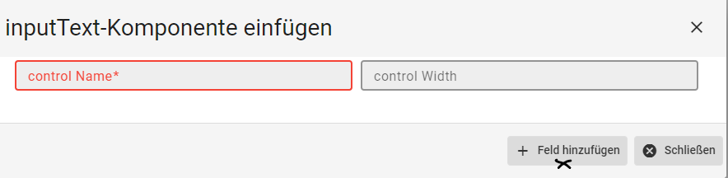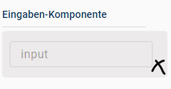 Klicken Sie auf das gewünschte Element, das Sie einfügen möchten. Es wird ein Pop-up geöffnet, in dem Sie den Namen des Elements angeben müssen (dieser Name sollte mit dem Namen der Datensätze übereinstimmen, die Sie anzeigen möchten). In diesem Pop-up können Sie auch die Breite des Feldes angeben. Die maximale Breite beträgt 4. Wenn Sie keine Breite angeben, wird standardmäßig die Breite 1 übernommen. Für den Elementabstand (Margin) gibt es keine Breitenangabe, sondern hier können Sie zwischen den Optionen "groß" und "klein" wählen. Nachdem Sie das gemacht haben, klicken Sie auf den Button "Feld hinzufügen". Ein neues Feld wird in der Hauptansicht angezeigt. Wenn Sie ein Feld desselben Typs einfügen möchten, können Sie dies tun, indem Sie den Namen ändern. Es darf keine zwei Felder mit gleichem Namen geben. Wenn Sie fertig sind, können Sie das Pop-up schließen.
2. 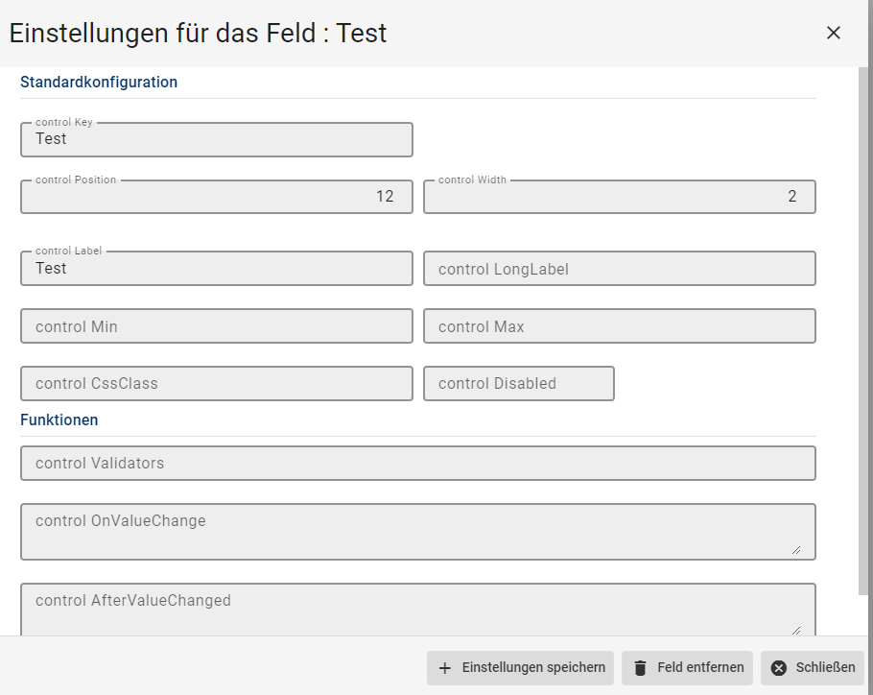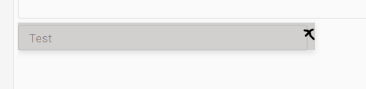Um ein Feld zu konfigurieren, klicken Sie in der Hauptansicht auf das gewünschte Feld. Ein Pop-up-Fenster öffnet sich, in dem Sie verschiedene Einstellungen vornehmen können, wie z.B. das Label, das Langlabel und weitere Optionen. Sie haben auch die Möglichkeit, bestimmte Funktionen zu konfigurieren. Zum Beispiel können Sie bei "disabled" eine Bedingung als String in das Eingabefeld eintragen oder bei "onValueChange" Ihre Logik in Form eines Codeschnipsels hinzufügen, wie z.B. () => { logic }. Sobald Sie das Feld konfiguriert haben, können Sie Ihre Änderungen speichern. Im Konfigurations-Pop-up besteht auch die Möglichkeit, das Feld zu lösche
3. 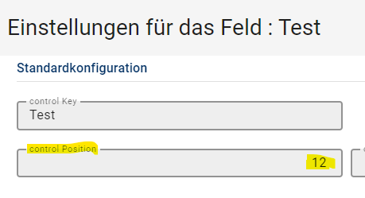Wenn Sie die Position des Feldes ändern möchten, gibt es zwei Möglichkeiten. Erstens, im Konfigurations-Pop-up können Sie im Feld "Position" die neue gewünschte Position angeben.

Zweitens, in der Hauptansicht können Sie das Feld mit der linken Maustaste halten und an die gewünschte Position ziehen. Hinweis: Wenn die Position nicht erlaubt ist, wird das Feld an seinen ursprünglichen Platz zurückkehren. 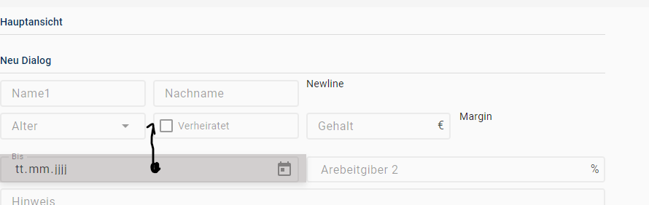

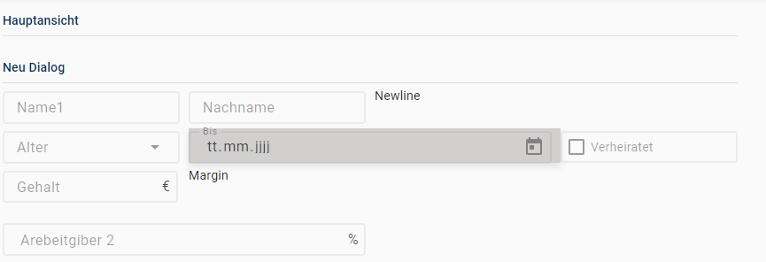

1. Wenn Sie das Design und die Konfiguration Ihres Dialogs abgeschlossen haben, klicken Sie auf den Button "Quellcode erzeugen". Es wird ein Pop-up geöffnet, in dem Sie den HTML- und TypeScript-Code finden. Klicken Sie auf den Button "HTML kopieren" oder "TypeScript kopieren", um den entsprechenden Code zu kopieren. Fügen Sie den kopierten Code dann in die gewünschte Komponente ein (im Beispiel "TestComponentComponent"). Sie können den Code kopieren und dann auf den Button "Testkomponente anzeigen" klicken, um ihn zu testen.

